***Cours HTML-CSS***

Table des matières

Section 1 : Introduction 3

A/ Définition 3

B/ Notes 4

Section 2 : HTML Basics 5

A/ Définition 5

B/ Notes 6

Section 3 : CSS Basics 7

A/ Définition 7

B/ Notes 8

Section 4 : Hotel Website 9

A/ Définition 9

B/ Notes 10

Section 5 : Intro to Responsive Layouts 11

A/ Définition 11

B/ Notes 12

Section 6 : Intro to Flexbox 13

A/ Définition 13

B/ Notes 14

Section 7 : EdegeLedger Website (Flexbox) 15

A/ Définition 15

B/ Notes 16

Section 8 : Website Deployment – Shared Host 17

A/ Définition 17

B/ Notes 18

Section 9 : More CSS Concepts – Advanced Selectors, Animation & More 19

A/ Définition 19

B/ Notes 20

Section 10 : Mini Projects With KeyFrames, Transitions, etc … 21

A/ Définition 21

B/ Notes 22

Section 11 : CSS Grid 23

A/ Définition 23

B/ Notes 24

Section 12 : NewsGrid Website 25

A/ Définition 25

B/ Notes 26

Section 13 : Website Deployment With Netlify 27

A/ Définition 27

B/ Notes 28

Section 14 : Learning Sass 29

A/ Définition 29

B/ Notes 30

Section 15 : Portfolio Website With Sass 31

A/ Définition 31

B/ Notes 32

# Section 1 : Introduction

## A/ Définition

*HTML* :

HyperText Markup Language (d’écrire de l’hypertexte)

CSS :

Cascading Style Sheets (Feuilles de style en cascade)

## B/ Notes

Les ordinateurs communiquent entre grâce au protocole CTP/IP

DNS est utilisé pour mapper l'adresse IP aux noms de domaine

Les noms de domaine peuvent être achetés auprès des bureaux d'enregistrement et liés à un compte d'hébergement/serveur Web

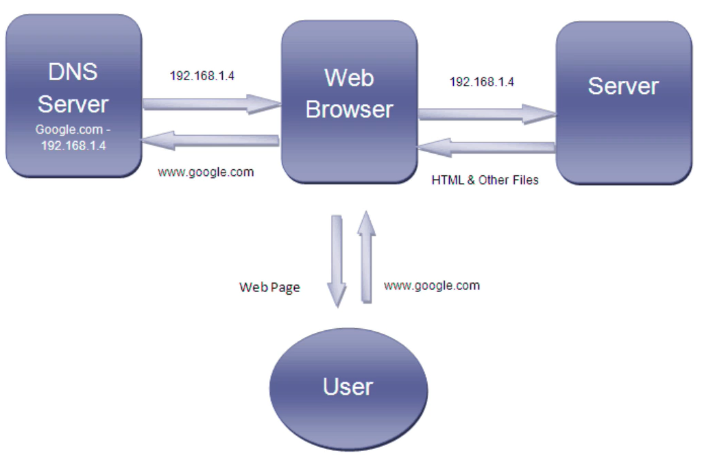

# Section 2 : HTML Basics

## A/ Définition

Charset :

Character encoding (Encodage de caractère)

## B/ Notes

La balise ( <meta name="viewport" content="width=device-width, initial-scale=1.0"> ) est là pour le responsive

La balise ( <meta name="description" content="This is my website description"> ) est là pour décrire le contenu du site

La balise ( <meta name="keywords" content="web development, web design"> ) est là pour aide le référencement du site grâce à des mots clés

<strong> & <b> => **Gras**

<em> & <i> => *Italique*

<br> => Retour à la ligne

<hr> => Ligne horizontal ( -------------------------------------------------------------------------------------------------- )

<del> => ~~Texte barré~~

<!-- Date -->

*submit ==>*  envoie le formulaire

*reset* ==> réinitialise tous les champs du formulaire

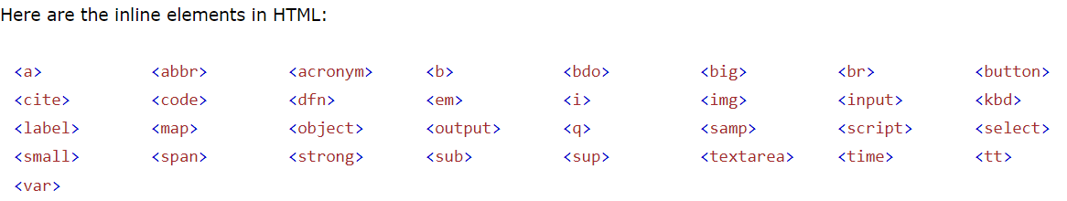

Utiliser *div* pour des blocks

Utiliser *span* pour des lignes (ex : sélectionner une partie du texte pour la mettre en couleur, gras, etc..)

# Section 3 : CSS Basics

## A/ Définition

*Font sizes :*

* % = % de l’élément parents
* em = par rapport à la taille (de la police) de l’élément parent
* rem = par rapport à la taille de l’élément racine
* vw = 1% de la largeur de la fenêtre
* vh = 1% de la hauteur de la fenêtre

*background-position :*

background-position: 100px, 100px ; (axe des X, axe des Y)

Possède aussi les propriétés : *top* ; *bottom* ; *center*

background-size :

* *contain*  = redimensionne l'image afin qu'elle soit le plus grand possible et que l'image conserve ses proportions
* *cover* = l'image est redimensionnée pour être aussi grande que possible et pour conserver ses proportions. L'image couvre toute la largeur ou la hauteur du conteneur et les parties qui dépassent sont rognées si les proportions du conteneur sont différentes
* *auto* = redimensionne l'image d'arrière-plan afin que ses proportions soient conservées

*background-attachement :*

* *fixed* = l'arrière-plan est fixe par rapport à la zone d'affichage (viewport). Ainsi, même si l'élément dispose d'outils de défilement, l'arrière-plan ciblé ne se déplacera pas avec l'élément
* *local* = l'arrière-plan se déplace avec le contenu de l'élément associé. Ainsi, si l'élément défile, l'arrière-plan défilera avec. Les zones de positionnement et de dessin de l'arrière-plan sont relatives à la zone de l'élément plutôt qu'au cadre extérieur
* *scroll* = l'arrière-plan est fixé par rapport au contenu de l'élément (il ne défile pas avec) mais est rattaché à la bordure de l'élément

*box-sizing :*

* *content-box* = Si on définit un élément avec une largeur de 100 pixels, la boîte de contenu de cet élément mesurera 100 pixels de large et la largeur de la bordure et/ou du remplissage sera alors ajoutée pour constituer la largeur finalement affichée
* *border-box* = si on définit un élément avec une largeur de 100 pixels, ces 100 pixels incluront la bordure et le remplissage éventuellement ajoutés et c'est le contenu de la boîte qui sera compressé pour absorber cette largeur supplémentaire (on définit la taille totale (margin & padding compris))

*clear :*

L’élément est déplacé vers le bas

* *left* = dégager les flottements à gauche
* *right* = dégager les flottements à droite
* *both* = dégager les flottements à gauche & à droite
* *inline-start* = dégager le contenu vers le début du bloc englobant
* *inline-end =* dégager le contenu vers la fin du bloc englobant

*position :*

Positionnement de l’élément

* *static* = positionnement par défaut (pas d’effet particulier)
* *relative* = les propriétés [top](https://developer.mozilla.org/fr/docs/Web/CSS/top) ou [bottom](https://developer.mozilla.org/fr/docs/Web/CSS/bottom) indiquent le décalage vertical à appliquer et [left](https://developer.mozilla.org/fr/docs/Web/CSS/left) ou [right](https://developer.mozilla.org/fr/docs/Web/CSS/right) indiquent le décalage horizontal
* *absolute*  =  les propriétés [top](https://developer.mozilla.org/fr/docs/Web/CSS/top), [bottom](https://developer.mozilla.org/fr/docs/Web/CSS/bottom), [right](https://developer.mozilla.org/fr/docs/Web/CSS/right) et [left](https://developer.mozilla.org/fr/docs/Web/CSS/left) indiquent les distances entre les bords de l'élément et les bords du bloc englobant (c'est-à-dire l'ancêtre par rapport auquel l'élément est positionné)
* *fixed =* positionnement par rapport à la fenêtre (sort du flux)
* *sticky =* se comporte comme un élément positionné de façon relative jusqu'à ce que son bloc englobant dépasse un seuil donné (par exemple fourni par la valeur de [top](https://developer.mozilla.org/fr/docs/Web/CSS/top)) au sein du conteneur puis il se comporte ensuite comme un élément fixe jusqu'à atteindre le bord opposé du bloc englobant (il reste à la même position quand on scroll)

*inherit :*

Valeur qui peut être utilisée pour qu'une propriété prenne la valeur de la propriété de l'élément parent. Cette valeur peut être utilisée sur n'importe quelle propriété CSS, y compris sur la propriété raccourcie [all](https://developer.mozilla.org/fr/docs/Web/CSS/all).

L'héritage provient toujours de l'élément parent par rapport à l'arbre du document, même si cet élément n'est pas le bloc englobant

## B/ Notes

Pour les images transparentes utilisé des images au format *.pmg*

*border-style*  a trois propriétés :

* Solid = trait-plein ( ----------------------------)
* Dotted = trait composé de points ( . . . . . . . )
* Dashed = pointillés ( - - - - - - - - - - - )

z-index permet de positionner au premier plan, 2nd plan, etc… ( plus grand chiffre premier plan, 2eme plus grand chiffre 2nd plan, etc…)

En CSS l’ordre de priorité est :

* 1) id
* 2) classe
* 3) nom de l’élément (ex : div ; h1 ; etc…)

Les marges peuvent avoir des valeurs négative

Vu que position fixed dépend du body, la largeur des enfants d’un conteneur en position fixed dépendra du body et non pas du conteneur

# Section 4 : Hotel Website

## A/ Définition

*overflow :*

Définit comment gérer le dépassement du contenu d'un élément dans son bloc

* Visible

La valeur par défaut. Le contenu n'est pas rogné. Le contenu peut éventuellement être affiché en dehors de la boîte de remplissage (padding).

* hidden

Le contenu est rogné si besoin pour s'inscrire dans la boîte de remplissage (padding) et aucune barre de défilement n'est affichée.

* scroll

Le contenu est rogné pour s'inscrire dans la boîte de remplissage (padding) et les navigateurs de bureau affichent des barres de défilement dans tous les cas. Cela évite d'avoir des barres qui apparaissent et disparaissent sans cesse avec du contenu dynamique.

* auto

Le comportement est laissé à la discrétion de l'agent utilisateur. Les navigateurs comme Firefox affichent des ascenseurs si le contenu dépasse dans la boîte de remplissage (padding)

* overlay

Cette valeur se comporte comme auto sauf que les barres de défilement sont au-dessus du contenu plutôt que de prendre de la place. Cette valeur est uniquement prise en charge par les navigateurs basés sur WebKit (Safari) ou Blink (Chrome, Opera).

*FontAwesome :*

Site de fonts et d’icones

## B/ Notes

Penser à reset le css

Bien organiser son CSS (Section ( /* Navbar */ /* Main */ )

Utiliser des classes utilitaires pour pouvoir définir des choses récurrentes (ex : background blanc & noir, texte important, bouton, etc…)

Penser à clear après des float successifs

# Section 5 : Intro to Responsive Layouts

## A/ Définition

*Font-size :*

* *em* = Multiplication de la taille par rapport au parent

(ex : parent = 20px ; enfant = 1.5em ==> enfant = 20 * 1.5 = 30px)

* *rem* = Multiplication de la taille par rapport à l’élément racine

(ex : racine = 16px ; enfant = 1.5em ==> enfant = 16 * 1.5 = 24px)

*Element-size :*

* *vw* = pourcentage de la largeur du viewport (fenêtre) (100 vw = toute la largeur)
* *vh* = pourcentage de la hauteur du viewport (fenêtre) (100 vh = toute la hauteur)

## B/ Notes

Taille des medias :

* Smartphone = - de 500px
* Tablette = 501px à 768px
* Normal = 769 à 1200px
* Ecran large = + de 1201 px

<link rel="stylesheet" media="screen and (max-width: 768px)" href="mobile.css">

Appel du fichier CSS selon la taille de l’écran

On peut changer la font-size de l’élément racine en changeant la font-size du html

html{

  font-size: 10px;

}

Ici la font-size de l’élément racine devient 10px (ex : 1.5rem = 15px)

# Section 6 : Intro to Flexbox

## A/ Définition

*flex-direction :*

* column = éléments en colonne
* row = éléments en ligne
* reverse = commence par le dernier élément (fonctionne sur colums et row)

*flex-wrap :*

* wrap = les éléments passent à la prochaine ligne/colonne si leur taille min diminue
* non-wrap = les éléments ne passent pas à la prochaine ligne/colonne si leur taille min diminue

*flex-grow :*

Définit le facteur d'expansion d'un élément flexible selon sa dimension principale. Elle indique la quantité d'espace restant que l'élément devrait consommer dans un conteneur flexible relativement à la taille des autres éléments du même conteneur

*flex-shrink :*

Définit le facteur de rétrécissement d'un élément flexible. Si la taille de l'ensemble des éléments flexibles est supérieure à la taille du conteneur, les éléments seront comprimés selon leur facteur

*flex-basis :*

Détermine la base de flexibilité utilisée comme taille initiale principale pour un élément flexible. Cette propriété détermine la taille de la boîte de contenu sauf si une autre boîte est visée par [*box-sizing*](https://developer.mozilla.org/fr/docs/Web/CSS/box-sizing)

*align-items :*

* center = les éléments flexibles sont regroupés au centre
* flex-start = les éléments flexibles sont regroupés au début
* flex-end = les éléments flexibles sont regroupés à la fin
* stretch = Les éléments flexibles sont étirés afin qu’ils prennent toute la place du container

*jutify-content :*

* space-between = espacement égale entre les éléments égales avec 1er éléments au début et dernier à la fin du conteneur
* space-around = espacement égale entre les éléments égales et les bors du conteneur

## B/ Notes

# Section 7 : EdegeLedger Website (Flexbox)

## A/ Définition

## B/ Notes

# Section 8 : Website Deployment – Shared Host

## A/ Définition

## B/ Notes

# Section 9 : More CSS Concepts – Advanced Selectors, Animation & More

## A/ Définition

## B/ Notes

# Section 10 : Mini Projects With KeyFrames, Transitions, etc …

## A/ Définition

## B/ Notes

# Section 11 : CSS Grid

## A/ Définition

## B/ Notes

# Section 12 : NewsGrid Website

## A/ Définition

## B/ Notes

# Section 13 : Website Deployment With Netlify

## A/ Définition

## B/ Notes

# Section 14 : Learning Sass

## A/ Définition

## B/ Notes

# Section 15 : Portfolio Website With Sass

## A/ Définition

## B/ Notes